Escola Municipal de Educação Básica Augustinho Marcon.
Catanduvas, outubro de 2020.
Diretora: Tatiana Bittencourt Menegat.
Assessora Técnica Pedagógica: Maristela Apª. Borella Baraúna.
Assessora Técnica Administrativa: Margarete Petter Dutra.
Professora: Marli Monteiro de Freitas.
4º ano

SEQUÊNCIA DIDÁTICA – ARTES - 12/10/2020 A 16/10/2020

Tema: A arte da fotografia registrando a natureza
Conteúdo: Materialidades
A integração da arte e a natureza
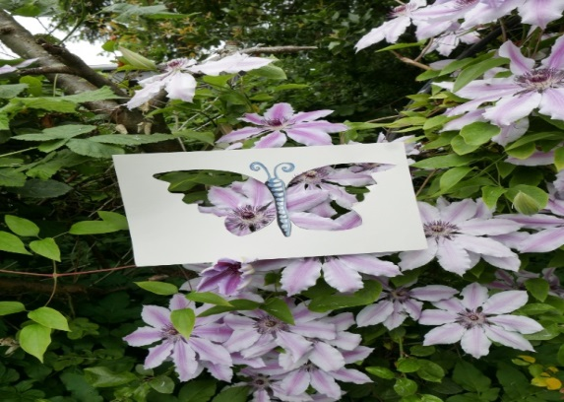
A arte impulsiona os processos de percepção, sensibilidade, cognição, expressão e criação. Tem o poder de sensibilizar e proporcionar uma experiência estética, transmitindo emoções ou ideais. A arte surge da necessidade de observar o meio que nos cerca, reconhecendo suas formas, luzes e cores, harmonia e desequilíbrio. A obra de arte resulta da atividade do artista para imitar outros seres por meio de sons, sentimentos, cores, formas, volumes, etc., e o valor da obra decorre da habilidade do artista para encontrar materiais e formas adequados para obter o efeito imitativo. A arte pode ser encontrada em todo o lugar, uma vez que se trata de uma forma de comunicação por meio de expressões artísticas e culturais. É possível encontrar em parques, rios, e outros meios da natureza.
Essa atividade de arte sobre integração da natureza realmente é simples de fazer e divertido de brincar e de criar várias imagens maravilhosas.
Materiais necessários para a realização da atividade: Você só vai precisar de folhas de papel sulfite ou papelão, uma caneta hidrocor (canetinha) uma tesoura e um celular para registrar sua atividade por fotos.
1 - ATIVIDADE: Tudo o que você precisa fazer é desenhar uma forma de: borboleta, coração, uma moldura de janela, enfim, seja criativo no desenho. Depois que você escolher e fizer o desenho na folha, você vai cortar os moldes dos seus desenhos e deixar vazado ao meio, igual os modelos abaixo. Você irá sair pra fora de casa e escolher onde vai segurá-los, contra qualquer uma das coisas naturais interessantes como o céu, árvores, flores ou grama, etc...
Você pode usar o mesmo desenho em vários lugares diferentes para fotografar. A imagem que você vê ou cria com a moldura muda conforme você move o papel de lugar.
Registre por foto e mande as fotos da atividade no particular da professora.

Abaixo você verá exemplos da atividade realizada
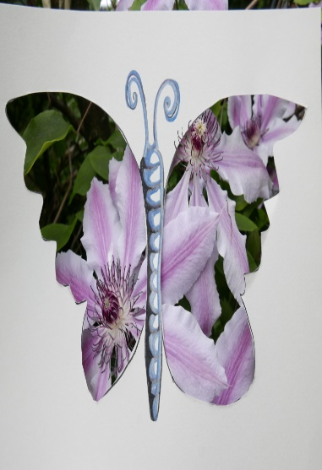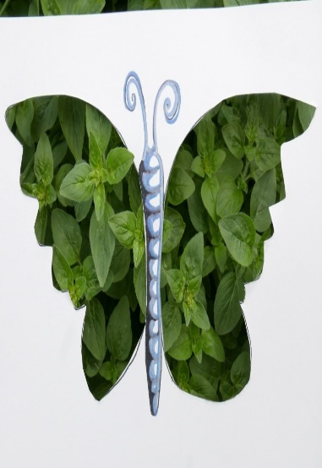
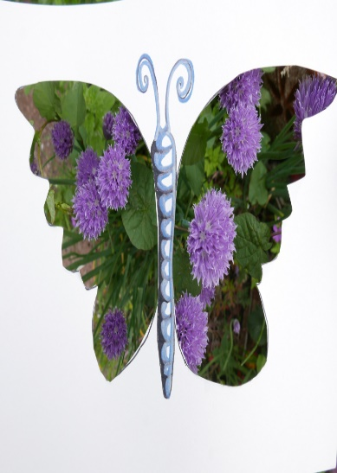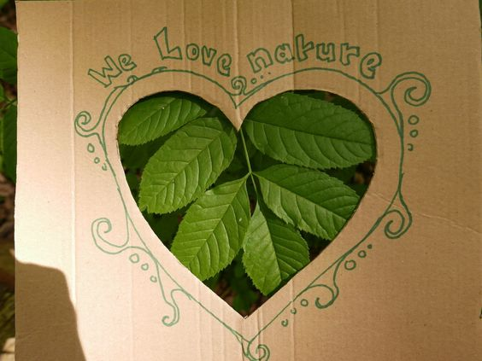
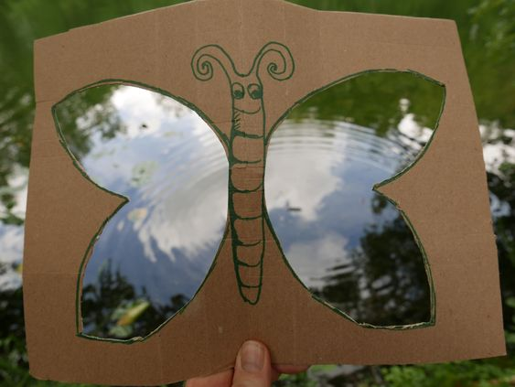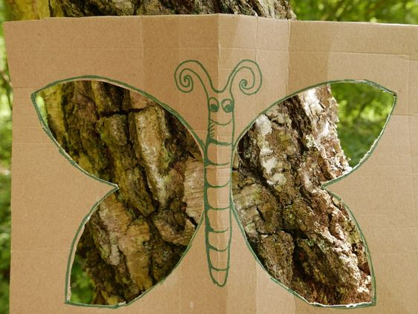
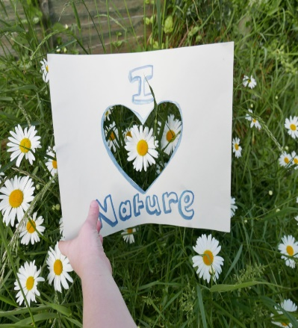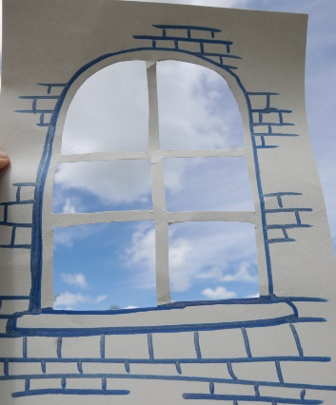

Ótima semana!!!

